BACOMADE

Sitio web parroquial de partidas de bautismo, confirmación, matrimonio y defunción

María Alexandra Arango Gaviria

Stiven Jaramillo Vanegas

Vanessa Padierna Mazo

SENA CTGI

Análisis y desarrollo de sistemas de información

Ficha: 2061250

Medellín-Colombia

Marzo 2020

BACOMADE

Sitio web parroquial de partidas de bautismo, confirmación, matrimonio y defunción

María Alexandra Arango Gaviria

Stiven Jaramillo Vanegas

Vanessa Padierna Mazo

Gestor: Lee Jared Escobar

SENA CTGI

Análisis y desarrollo de sistemas de información

Ficha: 2061250

Medellín-Colombia

Marzo 2020

**Tabla de contenido**

**Logo…………………………………………………………………………………………4**

**Planteamiento del problema……………………………………………………………….4**

**Solución……………………………………………………………………………………...4**

**Objetivo general…………………………………………………………………………….5**

**Objetivos específicos………………………………………………………………………..5**

**Justificación…………………………………………………………………………………5**

**Alcance………………………………………………………………………………………5**

**Impactos……………………………………………………………………………………..6**

**Requisitos funcionales………………………………………………………………….…...6**

**Requisitos no funcionales……………………………………………………………….…..6**

**Mapa mental………………………………………………………………………………....7**

**Mapa de procesos…………………………………………………………………………....7**

**Matriz DOFA……………………………………………………………………...….……..8**

**Árbol del problema………………………………………………………………………….8**

**Palabras claves…………………………………………………………………….………...9**

**Glosario………………………………………………………………………………...…...10**

**Cibergrafía………………………………………………………………………………….11**



**Planteamiento del problema**

Esta idea surge desde una experiencia personal, en la que se tuvo un inconveniente. Se necesitaba una partida de bautismo, pero, la iglesia donde se encontraba el registro, se hallaba en otro municipio. Por lo tanto, había que viajar hasta allí. Por suerte, en este municipio vivía una persona cercana, esta persona tuvo que reclamar la partida de bautismo y quien necesitaba la partida tuvo que consignarle lo que costaba esta; después dicha persona cercana, envió el documento en encomienda en el bus, y, por último, quien necesitaba la partida, tuvo que ir a la terminal a reclamarla…

(Este trámite demoró aproximadamente dos semanas).

**Solución**

A partir de esto, surge la idea de darle forma a un proyecto en el que, de manera más ágil y cómoda, se puedan adquirir las partidas de bautismo, confirmación, matrimonio, o de defunción. Nuestra solución ante esta problemática, es un sitio web que facilite este trámite, brindando a los usuarios, la oportunidad de interactuar con la parroquia, sin necesidad de viajar.

**Objetivo general**

Desarrollar un sitio web donde el usuario pueda pedir la partida que necesite ya sea de bautismo, confirmación, matrimonio o defunción, tal vez sin la necesidad de viajar a lugares lejanos, es decir, desde la comodidad de su casa ahorrando así, tiempo y dinero.

**Objetivos específicos**

* Realizar una conexión directa entre los usuarios y la parroquia.
* Solicitar documentos, mediante nuestro sitio web.
* Crear un formulario en el que se ingrese información que identifique a la persona y que le facilite encontrar el documento a la secretaria de la parroquia.

**Justificación**

Hacemos este proyecto con el fin de facilitar la entrega de partidas de bautismo, confirmación, matrimonio y/o defunción e igualmente ahorrarle tiempo y dinero a las personas que soliciten este servicio.

**Alcance**

Nosotros empezaremos con una sola parroquia, pero la idea es que nuestro sitio web sea utilizado por muchas, en una región o por todo el país. Nuestro objetivo es que una persona que viva en un lugar lejano; ya sea en otro departamento, donde le queda complicado o difícil viajar por una partida, pueda adquirirla fácilmente gracias a nuestro sitio web.

**Impactos**

Como impacto social nuestro proyecto ayudaría a muchas personas a resolver y agilizar sus trámites, además de no perder tiempo ni dinero.

Como impacto económico las personas no perderían tanto dinero puesto que no tendrían que viajar hasta la parroquia que posee la partida requerida.

Como impacto ambiental las personas al no tener que viajar por su partida, se disminuye la contaminación por parte de los vehículos.

Como impacto tecnológico una persona solicitaría una partida y en poco tiempo llegaría por correspondencia.

**Requisitos funcionales**

* Un pedido de una partida.
* Notificación a la secretaria, que le informe de un pedido.
* El usuario ingresa información relevante para su identificación (nombre, correo, lugar de nacimiento, etc.).
* Eliminar registro (crud).
* Verificación de datos para proceder al envío de la partida.
* Envío.

**Requisitos no funcionales**

* SGBD MySQL.
* Recepción de datos.
* CSS y PHP.

**Mapa mental**

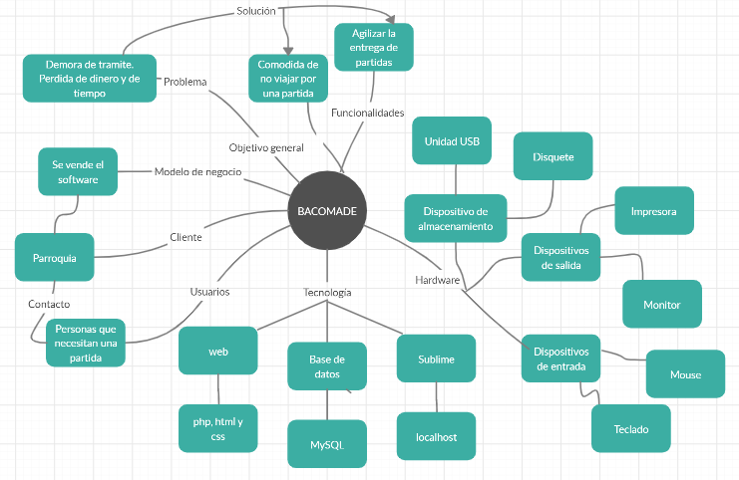

**Mapa de procesos**

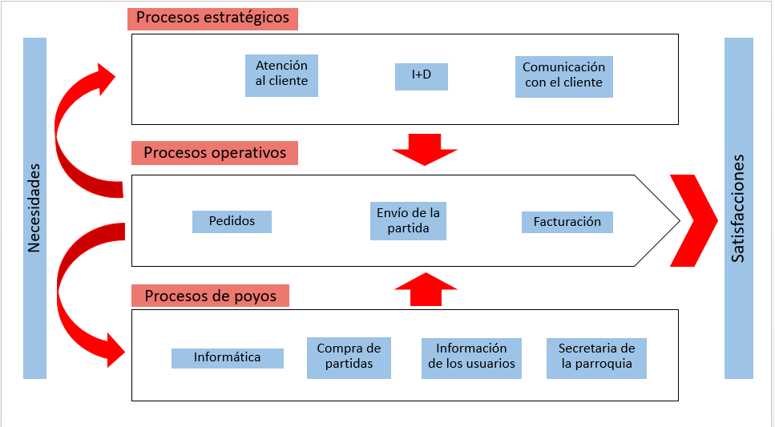

**Matriz DOFA**

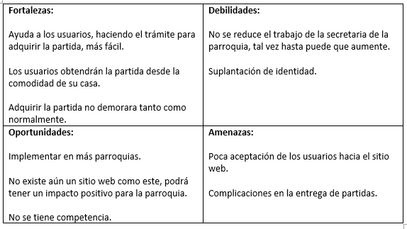

**Árbol del problema**

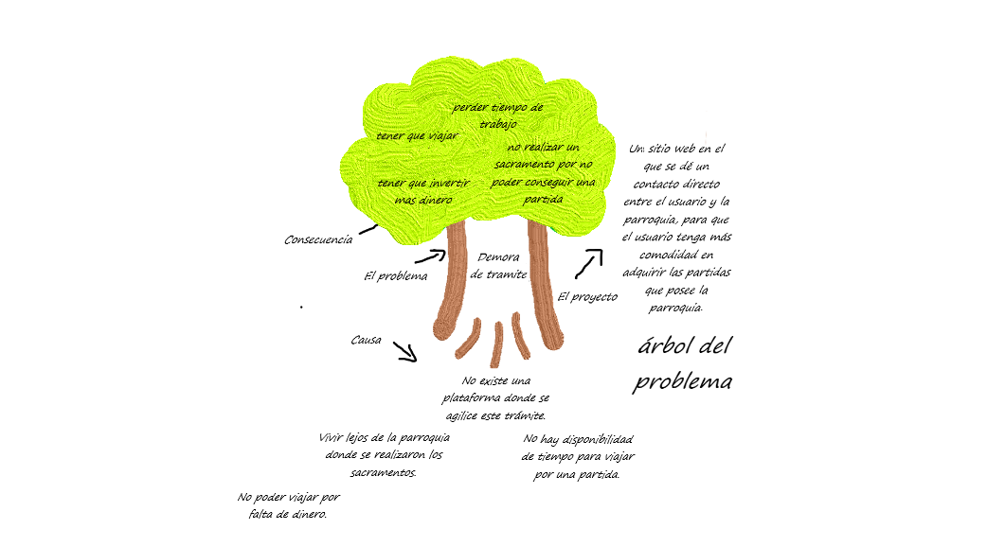

**Palabras claves:**

**Iglesia:** Edificación donde se desarrollan servicios religiosos públicos y se presentan imágenes o reliquias que son adoradas por los fieles.

**Bautismo:** Sacramento del cristianismo que consiste en verter agua en la cabeza de una persona, generalmente un niño recién nacido, o en sumergir a la persona en el agua, como símbolo de purificación, de nacimiento a una nueva vida y de aceptación y entrada en la Iglesia cristiana.

**Confirmación:** Es un sacramento a través del cual aquellos que ya han recibido el bautismo, se integran a la colectividad católica de manera integral.

**Matrimonio:** En el catolicismo y otras confesiones cristianas, sacramento que une indisolublemente a un hombre y una mujer, y por el que se comprometen a vivir de acuerdo a las prescripciones de la Iglesia.

**Defunción:** Muerte de una persona.

**Sitio web:** es un conjunto de archivos electrónicos y páginas **web** referentes a un tema en particular.

**Envió:** Cosa que se envía de un lugar a otro.

**Glosario**

**Partida:** Registro de ciertos hechos o circunstancias referentes a una persona anotados en el libro oficial de una parroquia o registro. Ej. "partida de bautismo; partida de matrimonio".

**Encomienda:** Envío que se hace por correo u otro servicio público o privado de transporte.

**CIBERGRAFÍA**

<https://www.google.com/search?q=mapa+de+procesos&hl=es&sxsrf=ALeKk03VvdJIPf2e75FUmnkw69h1ZYj3JQ:1584654378291&source=lnms&tbm=isch&sa=X&ved=2ahUKEwit37zKwafoAhUrhuAKHUo5DVcQ_AUoAXoECA8QAw&biw=1024&bih=625#imgrc=_0ToAzz6s16Z4M>

<https://degerencia.com/articulo/que-es-la-matriz-dofa-foda-o-dafo/>

<https://www.google.com/search?sxsrf=ALeKk02uex6NSc0qk8ED7RUzt0pNB73ySw%3A1584655986049&ei=cu5zXuXNAua3gge19YWAAg&q=que+es+partida+&oq=que+es+partida+&gs_l=psy-ab.3..0l10.1862.636857..637209...5.1..0.196.2750.0j19......0....1..gws-wiz.....10..0i71j35i362i39j35i39j0i67j0i131j0i20i263j0i10j0i13i70i249j0i13j0i13i30.EvLZJ33eUX0&ved=0ahUKEwjlzo7Jx6foAhXmm-AKHbV6ASAQ4dUDCAs&uact=5>

<https://www.google.com/search?sxsrf=ALeKk02t0rV9MTT2rbYs519l1jEd-sDqpQ%3A1584657840316&ei=sPVzXu_tEsnL_QbSwKWYAg&q=que+es+encomienda&oq=que+es+encomi&gs_l=psy-ab.3.0.35i39i70i249j0l4j0i10j0j0i10j0l2.782997.785258..786296...0.2..0.176.1133.0j8......0....1..gws-wiz.......0i71j0i70i249j35i39j0i20i263j0i131.oOnluX-hADQ>